
2019-2020学年度金山中学高一上学期期末化学试题
命题：李宝彪 审核：陈焕生
可能用到的相对原子质量：H-1；O-16；Cl-35.5；Na-23；S-32；Ba-137
一、单选题（本题包括20小题，每小题4分，共80分。）
1．下列获得金属的方法中不涉及化学变化的是( )
A．《梦溪笔谈》“熬胆矾铁釜，久之亦化为铜”
B．《天工开物》“凡炉中炽铁用炭，煤炭居十七，木炭居十三……”
C．《杂曲歌辞·浪淘沙》“千淘万漉虽辛苦，吹尽狂沙始到金”
D．《天工开物》“炉甘石(碳酸锌)十斤，……然后逐层用煤炭……，发火缎红，……冷淀，即倭铅(锌)也”
2．下列实验所选装置不合理的是( )
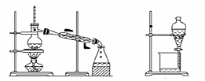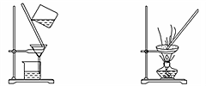
① ② ③ ④
A．浓缩硝酸钾溶液，应选择装置④ B．粗盐的提纯，应用到装置③④
C．从碘水中分离出I₂，应选择装置② D．分离汽油和水，应选择装置①
3．下列离子方程式书写正确的是( )
A．少量AlCl₃溶液滴入过量氨水中：Al³⁺＋4NH₃•H₂O= AlO₂⁻ ＋4NH₄⁺ +2 H₂O
B．Cl₂与水的反应：Cl₂ + H₂O = 2H⁺ + Cl－+ ClO－
C．等物质的量的NaHCO₃溶液和Ba(OH)₂溶液混合：HCO₃⁻＋Ba²⁺＋OH－= BaCO₃↓＋H₂O
D．氢氧化钡溶液跟稀硫酸反应：Ba²⁺ + OH－+ H⁺ + SO₄^{2－}= BaSO₄↓ + H₂O
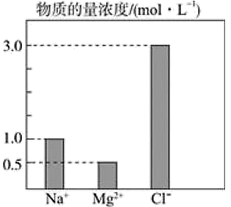
4．在2L 由 NaCl、MgCl₂、BaCl₂组成的混合液中，部分离子浓度大小如图所示，则此溶液中 Ba^{2＋}的物质的量是( )
A．0.5 mol
B．1.0mol
C．2.0mol
D．3.0mol
5．下列关于氧化还原反应的说法正确的是( )
A．氧化反应就是得到电子或电子对偏向的反应，还原反应就是失去电子或电子对偏离的反应
B．一种物质被氧化，必然有另一种物质被还原
C．失电子越多，还原性越强，得电子越多，氧化性越强
D．阳离子也可以有强还原性
6．现有以下反应： ①16H⁺+10Z﹣+2XO₄﹣=2X²⁺+5Z₂+8H₂O
②2A²⁺+B₂=2A³⁺+2B﹣
③2B﹣+Z₂=B₂+2Z﹣
根据上述反应，判断下列结论中错误的是( )
A．X²⁺是XO₄﹣的还原产物
B．还原性强弱的顺序为A²⁺> B⁻>Z⁻> X²⁺
C．在溶液中可能发生：8H⁺ + 5A²⁺ +XO₄﹣=X²⁺ +5A³⁺ +4H₂O
D．①中l mol还原剂反应，则氧化剂得到电子的物质的量为10 mol
7．下列各组离子能在溶液中大量共存的是( )
A．Na⁺、Fe³⁺、SO₄²⁻、SCN⁻ B．H⁺、Fe²⁺、SO₄²⁻、NO₃⁻
C．Ca²⁺、Al³⁺、NO₃⁻、Cl⁻ D．K⁺、NH₄⁺、CO₃²⁻、OH⁻
8．N_{A}表示阿伏加德罗常数的值，下列判断正确的是( )
A．标准状况下，22.4L CCl₄中含有的原子数目为5N_{A}
B．常温常压下，4.4g由CO₂和N₂O组成的混合气体中含有的原子总数为0.6N_{A}
C．0.2mol/L Na₂SO₄溶液中含Na⁺数为0.4N_{A}
D．1mol Na₂O₂与H₂O完全反应，转移电子数为N_{A}
9．下列有关电解质的叙述正确的是( )
A．液态HCl不导电，所以HCl是非电解质
B．熔融NaCl可以导电，所以NaCl是电解质
C．液态Cl₂不导电，所以Cl₂是非电解质
D．SO₂的水溶液能够导电，所以SO₂是电解质
10．下列关于Na、Al、Fe三种金属单质的叙述中正确的是( )
A．常温下，Na能被氧气氧化， Al、Fe不能
B．钠能与冷水剧烈反应，Al、Fe能与沸水反应
C．将三种金属单质分别投入CuSO₄溶液中，都能置换出单质铜
D．等质量的三种金属与足量稀硫酸反应，铝放出H₂最多
11．将0.1mol明矾溶于水形成100mL溶液，以下说法正确的是( )
A．明矾是由K₂SO₄和Al₂(SO₄)₃按照物质的量比1:1组成的混合物
B．溶液的焰色反应为紫色，这是化学性质
C．加入Ba(OH)₂溶液至SO₄²⁻恰好完全沉淀，Al³⁺全部转化为AlO₂⁻
D．明矾净水是利用了明矾的强氧化性
12．为了探究铁及其化合物的氧化性和还原性，某同学设计如下实验方案，其中符合实验要求且正确的是( )
 | 实验操作 | 实验现象 | 离子反应 | 实验结论
A | 在氯化亚铁溶液中滴加新制氯水 | 浅绿色溶液变成棕黄色溶液 | 2Fe^{2＋}＋Cl₂=2Fe^{3＋}＋2Cl－ | Fe^{2＋}具有氧化性
B | 在氯化亚铁溶液中加入锌片 | 浅绿色溶液变成无色溶液 | Fe^{2＋}＋Zn=Fe＋Zn^{2＋} | Zn具有还原性
C | 在氯化铁溶液中加入铁粉 | 棕黄色溶液变成浅绿色溶液 | Fe^{3＋}＋Fe=2Fe^{2＋} | 铁单质具有还原性
D | 在氯化铁溶液中加入铜粉 | 棕黄色溶液变成蓝色溶液 | 2Fe^{3＋}＋Cu=2Fe^{2＋}＋Cu^{2＋} | Fe^{3＋}具有还原性
13．甲、乙、丙、丁四种物质中，甲、乙、丙均含有相同的某种元素，它们之间具有如下转化关系：甲乙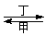丙。下列有关物质的推断不正确的是( )
A．若甲为NaOH溶液，则丁可能是CO₂ B．若乙为Al(OH)₃，则丁可能是NaOH
C．若甲为Fe，则丁可能是Cl₂ D．若丁是O₂，则甲可能为C
14．硅及其化合物在材料领域中应用广泛。下列叙述正确的是( )
A．SiO₂可与水反应制备硅胶
B．SiO₂与NaOH和HF均可反应，属于两性氧化物
C．玻璃、水泥、陶瓷都是硅酸盐产品
D．晶体硅可做光导纤维
15．“绿色化学实验”进课堂，某化学教师为“氯气与金属钠反应”设计了如图所示装置与操作以替代相关的课本实验操作：先给钠预热，到钠熔融成圆球时，撤火，通入氯气，即可见钠着火燃烧，并产生大量白烟。以下叙述错误的是( )
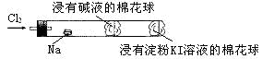
A．钠着火燃烧产生苍白色火焰，并生成大量白烟
B．管中部塞一团浸有NaOH溶液的棉球是用于吸收过量的氯气，以免其污染空气
C．管右端浸有淀粉KI溶液的棉球颜色变化可判断氯气是否被碱液完全吸收
D．实验过程中氯元素原子并不都是被还原
16．在氯水中存在多种分子和离子，它们在不同的反应中表现出各自的性质。下列实验现象和结论一定正确的是( )
A．加入有色布条，有色布条褪色。说明溶液中有Cl₂存在
B．加入NaOH溶液，氯水浅黄绿色褪去，说明氯水中有HClO分子存在
C．加入盐酸酸化，再加入硝酸银溶液产生白色沉淀，说明氯水中有Cl⁻存在
D．溶液呈浅黄绿色，且有刺激性气味，说明氯水有Cl₂存在
17．将SO₂分别通入下列4种溶液中，有关说法正确的是( )
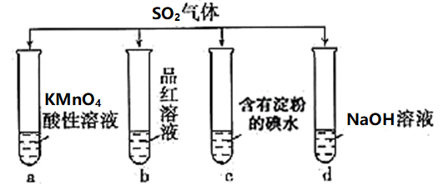
A．试管a中实验可以证明SO₂具有漂白性
B．试管b中溶液褪色，说明SO₂具有强氧化性
C．试管c中蓝色退去，说明还原性：SO₂>I⁻
D．试管d中无明显现象，说明SO₂不是酸性氧化物
18．在一定条件下，将充满NO₂和O₂的试管倒立于水槽中，充分反应后，剩余气体的体积为原混合气体体积的，则原混合气体中NO₂和O₂的体积之比是( )
A．7：3 B．8：1 C．1：7 D．4：1
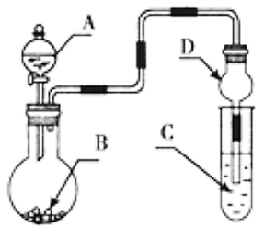
19．用如图装置进行实验，将液体A逐滴加入到固体B中，下列叙述正确的是( )
A．若A为浓盐酸，B为Na₂CO₃，C中盛有Na₂SiO₃溶液，则C中溶液出现白色沉淀，证明酸性：H₂CO₃> H₂SiO₃
B．若A为浓盐酸，B为KMnO₄，C中盛石蕊试液，则C中溶液最终呈红色
C．若A为较浓硫酸，B为Na₂SO₃固体，C中盛有Na₂S溶液，则C中溶液变浑浊
D．装置D起干燥气体作用
20．某溶液中含如下离子组中的几种K⁺、Fe³⁺、Fe²⁺、Cl⁻、CO₃²⁻、NO₃⁻、SO₄²⁻、SiO₃²⁻、I⁻，某同学欲探究该溶液的组成进行了如下实验：
Ⅰ．用铂丝醮取少量溶液，在火焰上灼烧，透过蓝色钴玻璃，观察到紫色火焰
Ⅱ．另取原溶液加入足量盐酸有无色气体生成，此时溶液颜色加深，但无沉淀生成
Ⅲ．取Ⅱ反应后溶液分别置于两支试管中，第一支试管中加入BaCl₂溶液有白色沉淀生成，再滴加KSCN溶液，上层清液变红，第二支试管加入CCl₄，充分振荡静置后溶液分层，下层为无色。
下列说法正确的是( )
A．原溶液中肯定不含Fe²⁺、NO₃⁻、SiO₃²⁻、I⁻
B．原溶液中肯定含有K⁺、Fe³⁺、Fe²⁺、NO₃⁻、SO₄²⁻
C．步骤Ⅱ中无色气体是NO气体，无CO₂气体产生
D．为确定是否含有Cl⁻可取原溶液加入过量硝酸银溶液，观察是否产生白色沉淀

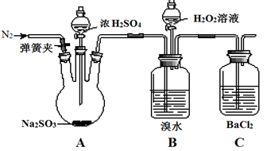
二、非选择题（本题1道题，20分。）
21．为探究H₂O₂、SO₂、Br₂的性质，
某小组同学设计如下实验（夹持及尾
气处理装置已略去，气密性已检验）。

实验操作 | 实验现象
i．打开弹簧夹，通入N₂一段时间，关闭弹簧夹，打开A中分液漏斗活塞，滴加浓硫酸 | A中有气泡产生，B中红棕色溴水褪色，C中有白色沉淀
ii．取C中沉淀加入盐酸 | C中白色沉淀不溶解
iii．打开B中分液漏斗活塞，逐滴滴加H₂O₂ | 开始时颜色无明显变化；继续滴加H₂O₂溶液，一段时间后，混合液逐渐变成红棕色
- 在滴入浓硫酸之前要通入N₂一段时间的目的是__________________________
- 该实验可以证明SO₂具有_________性；H₂O₂的氧化性_________Br₂（填“强于”“弱于”）。
- B中红棕色褪去的原因_______________________________，B中重新变成红棕色的原因____________________________________（均用离子方程式表示）。
- C中产生的白色沉淀是______。
- 甲同学通过C中产生白色沉淀，得出结论：SO₂能与BaCl₂反应产生沉淀。
乙同学认为不能得出此结论，并对实验进行了改进：在B和C之间增加盛放_________的洗气瓶。再次进行实验时，则C中未产生沉淀。
- 为进一步研究SO₂的性质，分别用煮沸和未煮沸过的蒸馏水配制Ba(NO₃)₂和BaCl₂溶液，进行如下实验：
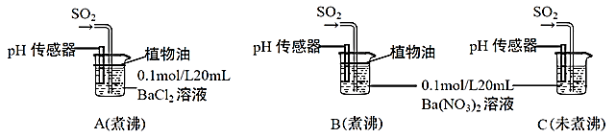
①实验A中，没有观察到白色沉淀，但pH传感器显示溶液呈酸性，原因是__________________。(用化学方程式表示)
②实验C中出现白色沉淀比实验B快很多。由此得出的结论是___________________________。若实验B、C中通入足量的SO₂后，溶液酸性：B_________C（填“强于”“弱于”“等于”）。
- Na₂SO₃固体因贮放不慎发生变质。现取样品1.8克溶于水得溶液A，在A中加入足量BaCl₂溶液,过滤得沉淀B，将沉淀B加入足量的稀硫酸后,沉淀不仅不消失，反而增加了0.16g（假如沉淀完全转化）。样品中Na₂SO₃的质量分数是___________________。

高一化学期末考【答案】
1-20（每题4分，共80分）
CDCBD DCDBD CBCCA DCACC
21.（共20分）
(1)排净装置内空气（1分）【“排净空气”“排净氧气”均可得分，其他答案不给分】
(2)还原性（1分）强于（2分）【其他答案不给分】
(3)SO₂+Br₂+2H₂O=SO₄²⁻+2Br⁻+4H⁺（2分） 2Br⁻+H₂O₂+2H⁺=Br₂+2H₂O（2分）
【写化学方程式不给分；化学式有错全扣，化学式和系数都对才得2分】
(4)BaSO₄ （2分）【写名称也可以】
(5)CCl₄（2分）【写名称也可以】
(6)SO₂+H₂O⇌H₂SO₃（2分）【化学式错全扣，写“=”扣1分】
在水溶液中O₂氧化SO₂的速率比NO₃﹣快（2分）【答到“O₂氧化SO₂”得1分，答到“速率比NO₃﹣快”得第2分】
弱于（2分）【其他答案不给分】
(7)70%（2分）【对有效数字不作要求，但其他数值不给分】

